Príloha č. 1 – Opis predmetu zákazky
Predmetom výzvy č. 28 v rámci zriadeného DNS „Ochranné, zdravotnícke pomôcky a hygienické potreby“ je kúpa a dodanie ochranných plášťov na jednorazové použitie v celkovom množstve 10 000 ks. Ochranný plášť nie je určený na ochranu pred nebezpečnými látkami, chemikáliami, kontamináciou alebo infekčnými látkami, môže však ponúknuť efektné riešenie ochrany jednorazového oblečenia. Navliekanie ochranného plášťa bez potreby natiahnutia cez hlavu. Zapínanie plášťa na uviazanie v časti krku a pása (ilustračný obr. 1) alebo v časti krku a omotania šnúry okolo pása, ktorá je o plášť fixne uchytená (ilustračný obr. 2). Ukončenie rukávov manžetou alebo elastickým lemom alebo všitou gumičkou.

Obr. 1 Obr. 2

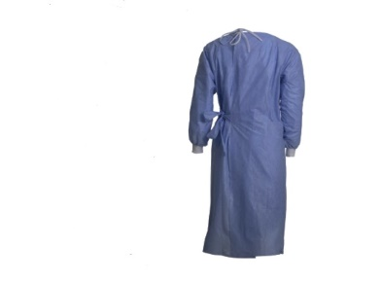

Materiál: netkaná textília PP potiahnutá nepriedušným filmom PE bez obsahu latexu alebo nepriedušný polyetylén (PE) bez obsahu latexu

Minimálna životnosť výrobku: 36 mesiacov

Výrobok v zhode s: EN ISO 13688:2013 (všeobecné požiadavky OOP jednoduchej konštrukcie proti minimálnym rizikám, ktoré môžu byť včas a bezpečne užívateľom rozpoznané) alebo ekvivalentnou normou

Požiadavky na predloženie:
- Technický (produktový) list výrobku
- EÚ vyhlásenie o zhode
- Návod na používanie a údržbu v slovenskom jazyku .

Požadovaný rozmer: veľkosť L

Lehota dodania: najneskôr do 5 pracovných dní od účinnosti kúpnej zmluvy.

Osobitné požiadavky na plnenie:
• Dodanie a vyskladnenie na max. dvadsaťpäť (25) odberných miest v rámci mesta Bratislavy, len v pracovných dňoch v čase od 8:00 hod. do 15:00 hod., pričom dodanie je potrebné avizovať minimálne dva pracovné dni vopred. Odberné miesta s kontaktnými osobami pre prevzatie dodávaného tovaru budú oznámené v čase odoslania výzvy ku súčinnosti podpísania kúpnej zmluvy.
• Verejný obstarávateľ požaduje dodanie nových, nepoužívaných ochranných plášťov v originálnom neporušenom balení.
• Úspešný uchádzač je povinný dodať celý predmet zákazky naraz.
• Verejný obstarávateľ má právo odmietnuť prevzatie tovaru pre preukázateľné vady dodaného tovaru (napr. nedostatočná kvalita, nedodržanie špecifikácie a požiadaviek na tovar, poškodený obal tovaru a pod.).
• Verejný obstarávateľ má právo do 14 dní od prevzatia tovaru vrátiť nepoškodený tovar v pôvodných obaloch, ak zistí, že tovar nespĺňa ktorúkoľvek z požadovaných technických špecifikácií vyžadovaných na predmet zákazky alebo nespĺňa osobitné požiadavky na plnenie.

